Муниципальное бюджетное дошкольное образовательное учреждение
детский сад № 47 «Золотой петушок»
МБДОУ детский сад № 47 «Золотой петушок»

Консультация для родителей
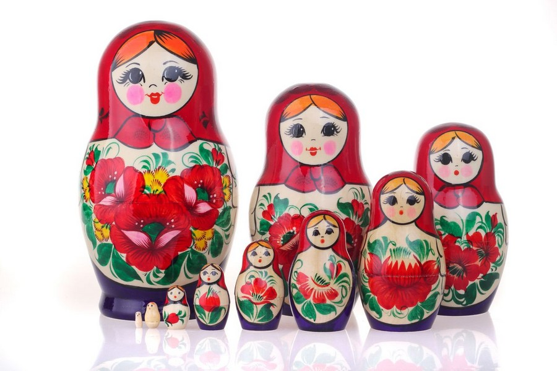

Русская народная игрушка «Матрёшка»
в жизни ребёнка.
Подготовила
воспитатель Перфильева А. А.
«Кто не знает своего прошлого — тот не имеет будущего»
(Народная мудрость)
Чтобы дети стали творцами своей судьбы, необходимо, чтобы они прочно усвоили духовность, культуру родного народа, глубоко прониклись национальным духом, образом жизни и мышления. Для этого необходимо вернуться к нравственным традициям воспитания детей: стремление к добру и красоте, справедливости и правды. Ведь ребенок не рождается нравственным или безнравственным, он постепенно становится таким в зависимости от того, в какой среде, в каких условиях живет, какое получает воспитание. Педагогика советует, как можно раньше учить стремиться к правде и добру, избегать и стыдиться зла и неправды, а значит воспитывать детей на началах справедливости и милосердия.

Для этого взрослым надо показывать красоту природы, слушать духовную музыку, читать художественные литературные произведения, знакомить с декоративно- прикладным искусством. Поэтому родители должны стать примером для малышей, делать добро самим и направлять детей на такие же проявления, как вежливость, сострадание, милосердие. Воспитывать духовные ценности надо с первого года жизни.
Дети познают все через игру и игрушки.
Матрешка – старинная русская забава. Она считается не только замечательным сувениром, но и интересной развивающей игрушкой для малыша. Игра – это основная форма существования ребенка, она занимает большую часть времени, которую он бодрствует. Именно в процессе игры малыш познает мир, открывает для себя много нового и интересного. Матрешка – одна из первых игрушек для малыша. Большим достоинством ее является то, что она безопасна, так как матрешка изготовлена из дерева и не имеет острых углов. Матрешка, несмотря на свою простоту, помогает развивать мелкую моторику, чувство формы и цвета, а также воспитывает усидчивость. Очень маленькие дети в начале могут только раскладывать и складывать матрешку. Кажется, что тут такого. Но нет, таким образом, ребенок развивает мелкую моторику пальчиков. Развивая пальчики, мы активизируем деятельность головного мозга малыша, а это речь, мышление, память, внимание и многое другое.
Простое складывание и раскладывание в дальнейшем усложняем – мы начинаем сравнивать. Берем двухместную матрешку, открываем ее и достаем из нее другую поменьше. Рассматривая матрешку, со взрослым, учится таким понятиям, как большая - маленькая матрешка. На примере с матрешкой ребенок учится распознавать другие большие и маленькие предметы. Научившись складывать и раскладывать матрешку, определять большая или маленькая матрешка, можно акцентировать внимание ребенка на том, во что она одета. Мы рассматриваем, какого цвета платок, платье у матрешки. Таким образом, матрешка помогает нам изучить
цвета. Уникальным свойством матрешек является возможность развития сюжетной линии.
На форме матрешки может быть изображены персонажи из сказок. Например, из сказки «Колобок» и «Репка». Такие матрешки могут быть использованы в ролевых играх и театральной деятельности, что способствует развитию речи у ребенка. Собирая матрешку, ребенок должен совместить нижнюю и верхнюю части так, чтобы совпал рисунок на матрешке. Эта сторона деятельности ребенка помогает выработать ему усидчивость, внимание и упорство.
Взрослые создают условия знакомства детей с народной игрой и игрушкой.
Воспитание юной души – настоящее искусство, которое строилось на идеи добра. А добро, проявляется с первыми проблесками сознания, с первыми представлениями и мыслями об окружающем мире. Подходя к народной игрушке с педагогической точки зрения, мы видим, что она основана на тонком знании психологии ребенка и разносторонне воздействует на развитие его чувств, ума и характера и интеллекта.

